DOI| ISSN 2177-2770
Licenciado sob uma Licença Creative Commons
ANITA CANAVARRO: ennegreciendo a la química

Gustavo Augusto Assis Faustino

Resumo: A professora Anna Mª Canavarro Benite é Doutora e Mestra em Ciências e Licenciada em Química pela Universidade Federal do Rio de Janeiro. Coordenadora do Laboratório de Pesquisas em Educação Química e Inclusão (LPEQI) e Coletivo Negro Ciata do Instituto de Química da Universidade Federal da Goiás. Idealizadora do Projeto Investiga Menina, que busca inspirar alunas negras a seguirem nas carreiras de exatas e científicas.

Palavras-Chave: Biografia; Química; Cientista

ANITA CANAVARRO

Abstract: RESUMO EM INGLÊS

Key-words: PALAVRAS-CHAVE EM INGLÊS, TIMES NEW ROMAN 12, ESPAÇAMENTO SIMPLES, JUSTIFICADO

ANITA CANAVARRO

Resumen: La profesora Anna Mª Canavarro Benite es Doctora y Maestra en Ciencias y licenciada en Química por la Universidad Federal de Rio de Janeiro. Coordinadora del Laboratorio de Investigación en Educación Química e Inclusión (LPEQI) y Colectivo Negro Ciata del Instituto de Química de la Universidad Federal de Goiás. Creadora del Proyecto Investiga Menina, que busca inspirar a las alumnas negras a seguir en sus carreras de exactas y científicas.

Palabras clave: Biografía; Química; Científico

ANITA CANAVARRO

Résumé: RESUMO EM ESPANHOL

Mots-clés: PALAVRAS-CHAVE EM FRANCÊS

INTRODUCCIÓN
Anna Mª Canavarro Benite nació el 12 de agosto de 1979, en la Baixada Fluminense, en Rio de Janeiro y como buena hija de Iyatogun gana la vida en las batallas. Creció sin la presencia de su padre, marcada por una infancia muy pobre. Su madre es su mayor inspiración, doña Edméa C. Almeida. Una vez vio a su madre, que no tiene estudios superiores, pero fue profesora de ciencias, improvisando una cañería para que el agua de un pozo llegara a la casa sin fontanería donde vivía con sus dos hijas, en Baixada Fluminense. De esta manera, su madre siempre transformó objetos y esto marcó su infancia y Anna se interesó por estos temas. La idea de seguir una carrera académica no fue planeada, pues cuando vives privado de muchas cosas, el sueño es salir de esa situación de privación. Y ese fue el camino que encontró, a través del estudio.
Anna Benite señala que el estudio promueve la movilidad social en la vida de las personas negras y pobres. Ella cuenta que aprobó el examen de ingreso en la Universidad Federal de Rio de Janeiro (UFRJ), no en la primera convocatoria, sino en la tercera, y solo se enteró después de la fecha límite. Con base en esto, explica que la desinformación es muy grande. El edicto tiene reglas específicas en un lenguaje y el mundo universitario sigue un código simbólico de pertenencia en el que no encajan estudiantes fuera del perfil de apoyo socioeconómico requerido en la educación superior.
Ingresó al curso de Química en 1995, en un curso nocturno, en la Universidad del Grande Rio (UNIGRANRIO) y para pagar el transporte a la universidad, trabajó en diversos empleos como vendedora en tienda, centro comercial y polo de confección y bibliotecaria. Dice que durante la graduación hubo pocas mujeres negras en su curso, además de darse cuenta de que todo el proceso de colonización se materializó en la estructura curricular, sin mucha representatividad. En 1996, fue aprobada en el concurso público, en la Universidad Estatal de Río de Janeiro (UERJ), para trabajar en un vivero, en el centro biomédico del Departamento de Bioquímica. Posteriormente, realizó una iniciación científica en el Instituto de Química de la Universidad Federal de Rio de Janeiro (UFRJ). Allí, viendo a la gente investigando y descubriendo cosas y, en consecuencia, produciendo ciencia para el país, en ese momento descubrió el camino que le gustaría tomar. Después de graduarse, Anna Benite empezó la maestría en Ciencias en la UFRJ, trabajando con el modelado molecular y la teoría del orbital molecular. Al mismo tiempo, en la UERJ, dio clases de Química en la escuela secundaria para un examen de ingreso preuniversitario comunitario. Poco después de terminar su maestría en 2001, comenzó su doctorado en la misma institución. Paralelamente a su doctorado, trabajando en la UERJ, Anna Benite también trabajaba en el Centro Universitario de la Ciudad del Río de Janeiro (UniverCidade). Posteriormente, en 2005, obtuvo el título de doctora con tesis en el área de Química Medicinal Inorgánica denominada “Estudios utilizando la Teoría del Funcional de Densidad de la química de la coordinación de derivados N-acilhidrazónicos aromáticos y heteroaromáticos candidatos a inhibidores de metaloenzimas Zn-dependientes”.
Al año siguiente, realizó tres concursos públicos para la enseñanza de la educación superior en Brasil - fue aprobada en todos. Y en julio de 2006 se instaló como profesora en el Instituto de Química de la Universidad Federal de Goiás. Sin embargo, al final de estos procesos constructivos, un hecho la molestó mucho: los suyos estaban subempleados y la escuela no era un lugar muy atractivo para ellos. Así, en 2006 fundó el Laboratorio de Investigación en Educación Química e Inclusión y en 2009 instituyó el Coletivo Ciata - Grupo de Estudio sobre la Descolonización del Currículo de Ciencias, trabajando desde la perspectiva de una espíteme no blanca y europea en los currículos de Química.
Además, en 2015 creó el proyecto Investiga Menina que tiene como objetivo promover acciones colectivas en beneficio de la comunidad escolar, con vista a proporcionar experiencias e informaciones sobre la contribución de las mujeres a la creación de recursos científicos y tecnológicos. Anna Benite señala que la escuela en el modelo actual, así como la ciencia hegemónica se puede caracterizar como europea, blanca y masculina, lo que refuerza actitudes y creencias inadecuadas, influenciando estudiantes que terminarán sintiéndose desmotivadas para ingresar al mundo de la ciencia, principalmente las estudiantes negras.
En 2016, fue elegida presidenta de la Asociación Brasileña de Investigadores/as Negros/as (ABPN). Representante del Consejo Estatal de Promoción a la Igualdad Racial del Estado de Goiás en los años 2016 - 2017. Miembro del Consejo Nacional de Promoción a la Igualdad Racial - CNPIR (2016/2018).
Actualmente es militante del Grupo de Mujeres Negras Dandara en el Cerrado, escritora de poesía del Coletivo Ogum's Toques Negros, profesora asociada IV en el Instituto de Química y docente en el Programa de Posgrado en Educación en Ciencias y Matemáticas y en el Programa de Posgrado en Química, ambos en la UFG. Es investigadora del Núcleo de Investigación en la Enseñanza de las Ciencias - NUPEC. Coordinadora de la Red Goiana Interdisciplinar de Investigación en Educación Inclusiva - RPEI. Secretaria Ejecutiva de la Asociación Brasileña de Investigadores Negros/as (2018-2020). Asesora de la Fundación de Amparo a las Investigaciones del Estado de Goiás (FAPEG). Además, publicó más de 240 trabajos de congresos, 96 artículos en periódicos, 2 libros y firma 14 capítulos de libros.
Orientó a más de 70 estudiantes en trabajos de conclusión de curso e iniciación científica, 15 estudiantes en la maestría, 7 estudiantes en el doctorado. Para finalizar, Anna Benite señala que ser científica es un acto de contra hegemónico, en ese sentido la universidad no está preparada para una mujer y, principalmente, para una mujer negra con hijos/as, siendo ellos, Igor y Thomas y su hija Sofía.
¡Adupé!
Imagen 1: Profesora y científica Anita Benite
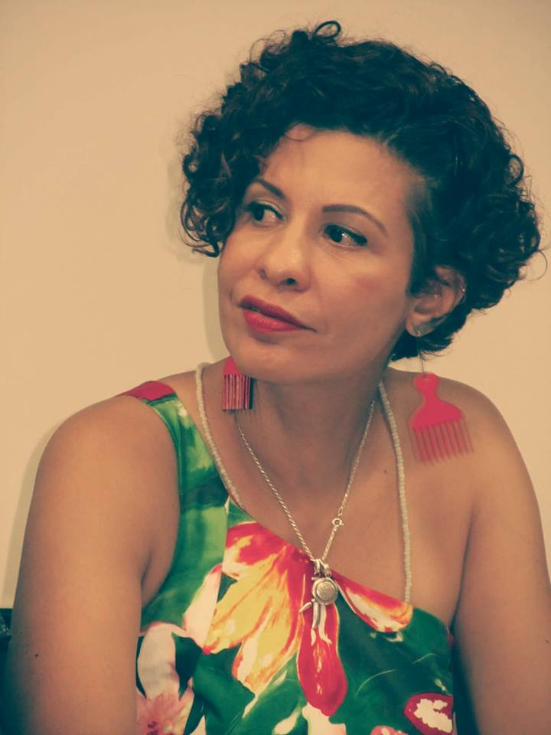
Fuente: Foto cedida por la profesora Anna Benite.

REFERENCIAS BIBLIOGRÁFICAS

BENITE, Anna Mª Canavarro Benite. El Investiga Menina presenta a la científica, investigadora y profesora Anna Benite (Anita Benite). Entrevista realizada por el Investiga Menina para la matéria en noviembre de 2018. Disponible en: <https://www.youtube.com/watch?v=U6zkVrz7pN8> Acceso en: 03/07/2020

_____ Plataforma Lattes. Currículo Lattes Anna Maria Canavarro Benite. Disponible en: <http://lattes.cnpq.br/8433607360245647> Acceso en: 03/07/2020.

CASAGRANDE, Lindamir Salete. Anita Canavarro (Anna Canavarro Benite) habla a los Cuadernos de Género y Tecnología. Cuadernos de Género y Tecnología, Curitiba, v. 13, n. 39, p. 17-32, 2018. Disponible en: <https://periodicos.utfpr.edu.br/cgt/article/view/9874> Acceso en: 03/07/2020.

SANSZ, Beatriz. ¿Quién son las científica negras brasileiras? Entrevista realizada por El País en febrero de 2017. Disponible en: <https://brasil.elpais.com/brasil/2017/02/24/ciencia/1487948035_323512.html> Acceso en: 03/07/2020

MORENO, Ana Carolina. Negros representan apenas 16% de los profesores universitarios. Entrevista realizada por el G1 para la materia en noviembre de 2018. Disponible en: <https://g1.globo.com/educacao/guia-de-carreiras/noticia/2018/11/20/negros-representam-apenas-16-dos-professores-universitarios.ghtml> Acceso en: 03/07/2020.

Recibido XXXXXXX
Aprobado en XXXXXX

Licenciando en Química en la Universidad Federal de Goiás, miembro del Colectivo Negro / a Ciata del Laboratorio de Investigación en Educación e Inclusión Química (LPEQI / NUPEC / IQ / UFG). Becario del Programa Institucional de Iniciación Científica - PIBIC en Acciones Afirmativas (PIBIC AF / CNPq). Asistente editorial de la Revista de la Asociación Brasileña de Investigadores/as Negros/as (ABPN). Técnico en Química por el Instituto Federal de Goiás - Campus Inhumas (IFG). Actúa en el área de la enseñanza de química, historia africana y afro brasileña, feminismos negros y la descolonización del currículo científico. Correo electrónico: gustavoaugusto531@gmail.com

